

REPÚBLICA DOMINICANA

AÑO 20 24
MEMORIA
INSTITUCIONAL



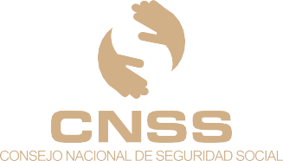

MEMORIA
INSTITUCIONAL

AÑO 20 24

TABLA DE CONTENIDOS

Memoria Institucional 2024

I. RESUMEN EJECUTIVO 1
II. INFORMACIÓN INSTITUCIONAL 7
2.1 Marco filosófico institucional 7
a. Misión 7
b. Visión 8
c. Valores 8
2.2 Base legal 8
2.4 Planificación estratégica institucional 9
III. RESULTADOS MISIONALES 12
IV. RESULTADOS DE LAS ÁREAS TRANSVERSALES Y DE APOYO 20
V. SERVICIO AL CIUDADANO Y TRANSPARENCIA INSTITUCIONAL 54
VI. PROYECCIONES AL PROXIMO AÑO 58
VII. ANEXOS 59

- RESUMEN EJECUTIVO

Memoria Institucional 2024

El Consejo Nacional de Seguridad Social (CNSS), como órgano rector del Sistema Dominicano de Seguridad Social (SDSS), tiene a su cargo la dirección y la conducción de este. La Ley 87-01 le otorga al CNSS la misión de velar y garantizar el desarrollo gradual y equilibrado y la justa articulación de las instituciones que componen el SDSS.
A continuación, se presentan los puntos más destacados:
El Consejo Nacional de Seguridad Social (CNSS) en el 2024 ciento veinticuatro y cuatro (124) resoluciones impactando a 10,611,068 afiliados al Sistema Dominicano de Seguridad Social.
Durante este periodo se incremento el monto máximo de las pensiones, que ha pasado de RD$620.39 a RD$8000.00, beneficiando a más de 20,000 servidores públicos gracias a la simplificación y estandarización del proceso de pensiones.
Además, la cobertura de medicamentos ambulatorios aumentó en un 50%, pasando de RD$8000.00 a RD$12000.00 por afiliado al año, y se han transferido RD$85.340 millones de las ARS a los prestadores de servicios de salud, incrementando los medicamentos de alto costo para el tratamiento del cáncer de 1,000,000 a 2,090,000.

No obstante, el CNSS enfrenta varios retos y desafíos. Es necesario simplificar el proceso para otorgar pensiones solidarias y reducir el tiempo de espera, así como igualar la cobertura entre el régimen contributivo y el subsidiado en procedimientos médicos. También se busca aumentar la afiliación a un régimen de protección social, alcanzando al 98% de la población, e implementar regulaciones y estándares en los sistemas de reparto especial para asegurar prestaciones económicas a los afiliados con accidentes laborales.
La inclusión de valores titularizados como instrumentos de inversión para los fondos de pensiones, con el objetivo de diversificar las carteras y optimizar la rentabilidad para los afiliados. Este logro fortalece la sostenibilidad financiera del sistema y asegura una mejor gestión del patrimonio acumulado, beneficiando a más de 4.5 millones de afiliados mediante la Resolución No. 584-02.
La modificación de la normativa de infracciones y sanciones para el Seguro Familiar de Salud (SFS) y el Seguro de Riesgos Laborales (SRL). Esto refuerza el cumplimiento normativo y garantiza la protección de derechos de los afiliados, promoviendo un equilibrio financiero y reduciendo conflictos administrativos dentro del sistema mediante la Resolución No. 584-03 d/f 15 de febrero 2024
Se extendió la cobertura del Fondo Nacional de Atención Médica por Accidentes de Tránsito (FONAMAT) hasta febrero de 2025, asegurando la continuidad en la atención médica para afiliados del Régimen Contributivo y Subsidiado. Este logro garantiza la prestación de servicios críticos y refuerza la protección social de más de 3.5 millones de afiliados mediante la Resolución No. 593-02.
Impactando a los subsidios por maternidad, lactancia y enfermedad común, la resolución No. 603-03, busca garantizar el acceso oportuno a dichos beneficios para más de 89,000 afiliados afectados.
Durante el año el CNSS, con el respaldo del Instituto Nacional de Administración Pública (INAP), entregó certificados a 38 servidores públicos de la Superintendencia de Pensiones (SIPEN) que completaron el diplomado en Seguridad Social organizado por la entidad rectora del Sistema Dominicano de Seguridad Social.
La Dirección de Evaluación Médica de Discapacidad (DEMD) gestionó un promedio mensual de 230 expedientes, citando la mayoría en un plazo de 15 días. En 2024, se calificaron 5,699 expedientes, un 10.5% más que en 2023, y se notificaron 3,225 casos, un aumento del 7.9%.
Así mismo de concluyo con el diseño de Material Didáctico para ejecución de trabajos de Educación en una Cultura en Seguridad Social para 2 millones de estudiantes del Nivel Primario y Secundario de las escuelas del Sistema Educativo Dominicano como estipula el Articulo 6 de la Ley 87-01, con una inversión estimada de RD$ 4,500,000.00.
Se ejecución 5 talleres de sensibilización en Seguridad Social para ciudadanos como parte del proceso de educación en Seguridad Social logrando impactar a 375 ciudadanos en conocimiento sobre el Seguro Familiar de Salud y Seguro de Riesgos Laborales, financiados por el Ministerio de Trabajo.

- INFORMACIÓN INSTITUCIONAL

Memoria Institucional 2024

2.1 Marco filosófico institucional

a. Misión
Garantizar protección social, solidaria, suficiente y oportuna, logrando a través de la prevención mitigar los riesgos de vejez, discapacidad, sobrevivencia, enfermedad, maternidad infancia y riesgos laborales, procurando el mayor impacto social, económico y de calidad de vida de la población beneficiaria, cumpliendo con las normas establecidas.

b. Visión
Ser un Sistema de Seguridad Social universal, dinámico y sostenible que garantice la prestación de los beneficios.

c. Valores

Solidaridad
Compromiso
Trabajo en equipo
Integridad
Dinamismo
Transparencia
Competencia

2.2 Base legal
El Consejo Nacional de Seguridad Social es una entidad autónoma y descentralizada del Estado, adscrita al Ministerio de Trabajo, regulado y normado bajo la ley 87-01 que crea el Sistema Dominicano de Seguridad Social.
2.3 Estructura organizativa
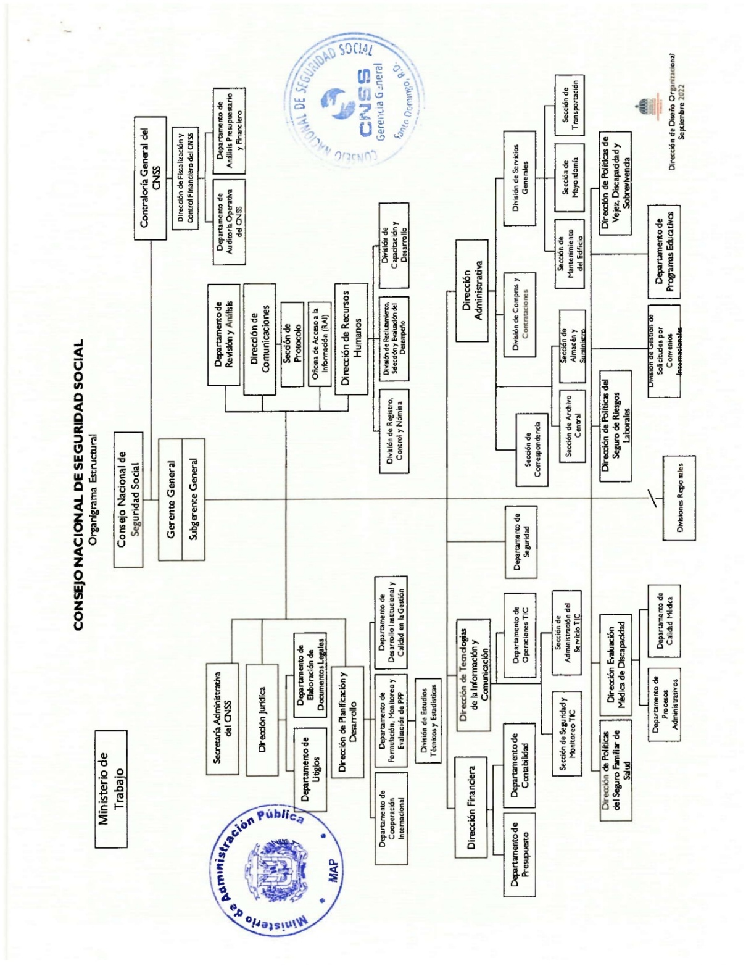
La estructura Organizativa del CNSS mediante la Resolución del CNSS No. 543-05 de fecha 19 mayo 2022, aprobó la modificación de la Estructura Organizativa, los cargos y funciones del personal del CNSS.

2.4 Planificación estratégica institucional

El PEI abarca líneas de acción claras y un esquema de trabajo basado en los principios de transparencia, accesibilidad, eficiencia e independencia del órgano de manera que contribuye al mejoramiento de la gestión del Estado y a la calidad de vida de nuestros habitantes con un avance de logro de un 53% al 2024.; a su vez abarca aspectos de política, operativos y de gestión de la institución. Cada objetivo cuenta con estrategias específicas y con metas cuantitativas para su seguimiento y evaluación. Entorno a los objetivos se deben definir métricas que permitan realizar el seguimiento y evaluación del impacto del Plan al final del cuatrienio sustentadas en las siguientes líneas estratégicas:
1. Universalización de la Cobertura y Mejoramiento de la Calidad, Acceso y Oportunidad del Servicio: Este lineamiento estratégico es el eje y razón de ser del CNSS que busca ampliar la cobertura de afiliación por medio de la integración de la población y garantizar el cumplimiento de los principios de la Seguridad Social con sus afiliados al SFS.
2. Fortalecimiento de la Cultura de Seguridad Social y el Posicionamiento del CNSS: Se orienta en consolidar el posicionamiento del CNSS desarrollando una cultura de aseguramiento, a través de acciones que apunten a que la población, en su conjunto, conozca los deberes y derechos que ofrece la Seguridad Social en el marco de un modelo de servicio que priorice al usuario como eje del SDSS.

3. Actualización y Aplicación del Marco Regulatorio del SDSS: Busca actualizar el marco normativo y regulatorio a la evolución de la estructura y dinámica del sistema, para promover la expansión de la cobertura, el mejoramiento en la calidad de los servicios y la sostenibilidad financiera del Sistema en su conjunto.
4. Gestión de Riesgos y Sostenibilidad Financiera: Tiene como propósito desarrollar en el sistema la capacidad de respuesta y de gestión de riesgos ante cambios en el entorno ambiental, social y económico, garantizando su sostenibilidad financiera y el bienestar de los usuarios.
5. Transformación Digital y Agilidad de Procesos: Este lineamiento estratégico promueve la innovación, uso de la tecnología, ciencia de datos,la integración y optimización de los procesos, para la modernización del sistema en materia digital bajo una perspectiva de gestión corporativa integral y eficiente.
6. Desarrollo, Gobernanza y Gestión de Conocimiento Institucional: Este eje orientado a fortalecer la estructura institucional y de gobierno para adecuarlo a un modelo de gestión eficiente y moderno que responda a los desafíos de crecimiento y estabilidad, además de generar evidencia para la toma de decisiones en la operación y direccionamiento del sistema.
La plataforma estratégica completa con el conjunto de principios y valores del CNSS necesarios para orientar el actuar y hacer cotidiano de los diferentes actores del Sistema alineadas a los planes Plurianuales del MEPyD.
Los principios se tomaron de la Ley 87-01 que crea el Sistema Dominicano de Seguridad Social. Los valores se mantuvieron del Plan Estratégico anterior, debido a no solo a su pertinencia, sino para darles continuidad y consolidar el fortalecimiento de la cultura institucional:
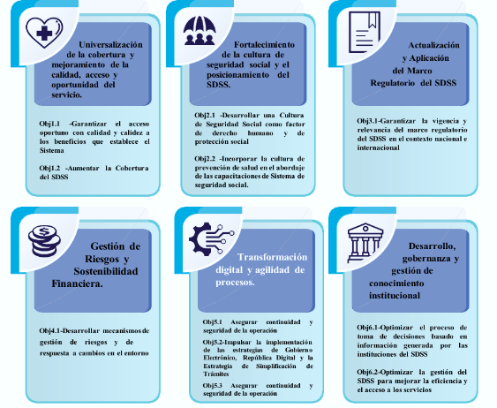

- RESULTADOS MISIONALES

Memoria Institucional 2024

El Consejo Nacional de Seguridad Social (CNSS) en el 2024 celebró veintitrés. (23) sesiones, de las cuales veinte (20) fueron ordinarias y tres (3) extraordinarias. Como resultado, el CNSS emitió ciento veinticuatro y cuatro (124) resoluciones en total.
Desempeño de las Sesiones del CNSS
Períodos | Extraordinarias | Ordinaria | Total
Enero - diciembre 2024 | 3 | 20 | 23
Total general | 3 | 20 | 23

Fuente: Reporte desempeño sesiones pleno CNSS de Secretaría Administrativa.

Resoluciones por Tipo de Sesión
Períodos | Extraordinarias | Ordinarias | Total
Enero - diciembre 2024 | 3 | 121 | 124
Total general | 3 | 121 | 124
Fuente: Reporte desempeño sesiones pleno CNSS de Secretaría Administrativa.

El desempeño de este periodo refleja un aumento con respecto al año 2024 del 2023 de un 16% en la emisión de resoluciones respecto al 2024, la institución sigue avanzando hacia una organización más productiva, dinámica y eficaz.
De las 23 sesiones durante el período enero-diciembre de 2024, distribuidas en 3 extraordinarias y 20 ordinarias, lo que evidencia un enfoque planificado en la gestión de los asuntos del sistema. Las sesiones ordinarias representaron la mayoría, reflejando que el pleno prioriza la toma de decisiones a través de reuniones regulares, reservando las sesiones extraordinarias para situaciones específicas que requieren atención inmediata.

Desempeño Comisiones de Trabajo Permanentes y Especiales del CNSS

Fuente: Reporte desempeño sesiones pleno CNSS de Secretaría Administrativa.

Desglosadas por comisión de trabajo:
Comisiones de trabajo | Cerrada | En Proceso | Pendiente | Total general
CE | 5 | 1 | 4 | 10
CE/CPFEI |  | 1 |  | 1
CE-RA | 12 | 2 | 10 | 24
CPP | 6 | 1 | 5 | 12
CPFEI | 14 | 3 | 4 | 21
CPR | 5 |  |  | 5
CPRL | 2 |  |  | 2
CPS | 5 | 2 | 5 | 12
RA | 4 | 1 |  | 5
SCJ | 23 |  |  | 23
RR | 1 | 4 |  | 5
CPRL/CPR | 1 | 1 | 1 | 3
CPEFI/CPS |  |  | 1 | 1
Total General | 78 | 16 | 30 | 124
Ponderación Final | 63% | 13% | 24% | 100%
Se destaca durante el año 2024 del 2024 a nivel de comisiones internas de trabajo sesionaron en ciento ochenta y cuatro (184) sesiones, detalladas de la siguiente manera:
RELACION DE REUNIONES DE LAS COMISIONES PERMANENTES y ESPECIALES 2024
Mes | CPFeI | CPP | CPR | CPS | CRL | RA | Comisiones Especiales | Total de reuniones
Enero | 3 | 2 | 1 | 2 | 0 | 7 | 0 | 15
Febrero | 4 | 3 | 0 | 3 | 0 | 2 | 1 | 13
Marzo | 4 | 0 | 1 | 2 | 0 | 4 | 2 | 13
Abril | 5 | 1 | 3 | 2 | 0 | 1 | 0 | 12
Mayo | 4 | 1 | 0 | 2 | 0 | 3 | 1 | 11
Junio | 3 | 4 | 0 | 1 | 2 | 0 | 1 | 11
Julio | 4 | 5 | 1 | 2 | 1 | 6 | 2 | 21
Agosto | 4 | 3 | 0 | 2 | 0 | 2 | 4 | 15
Septiembre | 4 | 3 | 2 | 0 | 1 | 1 | 3 | 14
Octubre | 5 | 3 | 6 | 3 | 3 | 3 | 4 | 27
Noviembre | 4 | 6 | 0 | 0 | 0 | 7 | 0 | 17
Diciembre | 4 | 3 | 1 | 2 | 1 | 3 | 2 | 15
Total |  |  |  |  |  |  |  | 184

Para la fecha se ha digitalizado un total de 933 resoluciones, contando el 2024 hasta el día 30 de noviembre con un total de 124 resoluciones emitidas por el CNSS, 78 resoluciones con estatus cerradas, 16 en proceso y 30 pendientes. Se le ha entregado once informes mensuales a la Gerencia General correspondientes a los meses de enero, febrero, marzo, abril, mayo, junio, julio, agosto, septiembre, octubre y noviembre 2024. El trabajo desempeñado por el área de Cumplimiento y Seguimiento de las Resoluciones del CNSS ha sido de gran apoyo para las comisiones de trabajo, en virtud de que cuentan con las informaciones requeridas de temas y resoluciones asignados a sus comisiones en un solo documento.

3.1 Gestión de Evaluación del Grado de Discapacidad

Las Comisiones Médicas Regionales son creadas con la finalidad de evaluar, calificar y dictaminar el grado de discapacidad permanente de los afiliados de acuerdo con las Normas de Evaluación y Calificación del Grado de Discapacidad elaborado por la Superintendencia de Pensiones y aprobado por el Consejo Nacional de Seguridad Social (CNSS). La Comisión Médica Nacional tiene como función revisar, validar o rechazar las apelaciones al dictamen del afiliado.
Basados en el Procedimiento Administrativo para la operación de las Comisiones Médicas Nacional y Regionales, el manejo de la Oficina Central de la CMNR debe concentrarse en controlar óptimamente la documentación que reúnen las solicitudes sometidas por los afiliados del Sistema para la evaluación, valoración y calificación del grado de Discapacidad Permanente. Estos casos deben mantener una secuencia en la numeración, separados los números por las regionales a los cuales pertenecen y a su vez separadas por AFP y ARL.
Entre los Logros acumulados en el año 2024 de la Dirección de Evaluación Médica de Discapacidad (DEMD) podemos enumerar:
• El CNSS logró la digitalización de todos los procesos de Evaluación Médica de la Discapacidad a través del Sistema de Gestión de Beneficios (SIGEBEN), generando una reducción de más de un 90% sobre los gastos operativos.

• La restructuración integral de la Dirección de la Evaluación Médica de Discapacidad (DEMD) del CNSS consiguió una gestión más eficiente, reduciendo el tiempo de respuesta en un 65%, notificando dictámenes en menos días, superando la meta establecida por el marco normativo.
Durante el período 2024, las comisiones han recibido un promedio mensual de 230 expedientes para evaluación y calificación de discapacidad, logrando citar la mayoría dentro del plazo establecido de 15 días. Hasta la fecha, se han calificado y dictaminado 5,699 expedientes, lo que representa un incremento del 10.5% en comparación con el mismo período de 2023, cuando se dictaminaron 5,159 expedientes. Asimismo, se han notificado 3,225 casos a las entidades receptoras, lo que refleja un aumento del 7.9% en relación con los 2,989 casos notificados en 2023.
Estos resultados evidencian el continuo crecimiento en la operatividad de las comisiones, permitiendo una mayor eficiencia y respuesta oportuna a los afiliados, cumpliendo con los plazos establecidos.
A pesar de que nuestra cede central se encuentra ubicada en Santo Domingo nos mantenemos en constante seguimiento y control de las demás oficinas Regionales de la Comisión Médica, a través de visitas trimestrales tanto del área Administrativa como de Calidad Médica, correos y vía telefónica con la intensión de garantizar el correcto funcionamiento.

Durante el 2024 se ha registrado la entrada de 2,764 solicitudes, la cual detallamos en el siguiente cuadro:
INDICADORES DE EVALUCION DEL GRADO DE DISCAPACIDAD 2024
Meses | Solicitudes Recibidas | Casos Citados | Expedientes Dictaminados | Expedientes Notificados | Apelaciones Recibidas | Apelaciones Notificadas
ene-24 | 191 | 221 | 430 | 185 | 27 | 13
feb-24 | 226 | 285 | 510 | 162 | 15 | 38
mar-24 | 244 | 229 | 412 | 232 | 10 | 16
abr-24 | 207 | 335 | 636 | 381 | 6 | 23
may-24 | 246 | 300 | 478 | 235 | 7 | -
jun-24 | 242 | 223 | 401 | 165 | 9 | 6
jul-24 | 269 | 271 | 482 | 309 | 20 | 26
ago-24 | 226 | 283 | 460 | 193 | 25 | 17
sep-24 | 225 | 177 | 756 | 441 | 28 | 17
oct-24 | 247 | 299 | 570 | 376 | 34 | 31
nov-24 | 217 | 238 | 351 | 408 | 19 | 15
dic-24 | 224 | 119 | 213 | 138 | 7 | 10
TOTAL | 2,764 | 2,980 | 5,699 | 3,225 | 207 | 212

Se pueden destacar las mejoras en el espacio físico de las oficinas de las Comisiones Médicas Nacional y Regionales de Santo Domingo, Azua y Santiago y cambios en las funciones del personal, entre las que podemos citar:
• Los afiliados resuelven con una visita UNICA, todos los pasos del proceso los pueden continuar de manera virtual y recibir su dictamen de manera Digital y física. Evitando desplazamientos adicionales, lo que se traduce en ahorros de transporte, tiempo y conveniencia.
• Gestión eficiente de citaciones, logrando cero acumulaciones de casos pendientes dentro del plazo reglamentario.

3.2 Gestión de Solicitudes por Convenios Internacionales

En 2024, el Convenio permitió la gestión de 13,862 solicitudes de los diferentes trámites que se realizan en la División de Gestión de Solicitudes por Convenios Internacionales, entre los que se encuentran pensión por jubilación, viudedad, incapacidad, entre otros. Es importante destacar que durante este año tuvimos 1,439 de solicitudes por certificado de legislación aplicable, beneficiando a trabajadores migrantes en España.
Uno de los retos más significativos fue la firma del acuerdo interinstitucional con la SIPEN, DGJP, Banreservas y el CNSS, esto con el objetivo de poder intercambiar e interactuar más directo con las solicitudes que se reciben y se envían a estas instituciones, permitiendo acortar los tiempos de respuesta.
Así mismo, seguimos de la mano con el programa Burocracia Cero que se encuentran implementando el software X Road, con este sistema podremos acceso de manera directa a las informaciones que se necesitan de las instituciones centralizadas y descentralizadas.
En octubre 2024, participamos del XV comité técnico administrativo del CMISS donde se actualizó la matriz de cumplimiento regulatorio normativo que propuso la República Dominicana y se validó la pertinencia de mantener este documento dado la nueva plataforma lanzada por la OISS en la que integra las variables propuestas por Rep. Dom. en un ambiente electrónico donde los estados parte podrán vincular las regulaciones y homologación de los requisitos para la prestación del CMISS.
Aportando a las mejoras de tramitación de solicitudes de los diferentes países, en 2025 se priorizará por parte de la OISS la implementación de una plataforma digital unificada para agilizar el intercambio de información entre los países miembros.
El Convenio Multilateral Iberoamericano de Seguridad Social continúa siendo una herramienta fundamental para la protección de los derechos de los trabajadores iberoamericanos. Los avances alcanzados durante el 2024 sientan las bases para un futuro más inclusivo y eficiente.
Estadísticas anuales de servicio:

- RESULTADOS DE LAS ÁREAS TRANSVERSALES Y DE APOYO

Memoria Institucional 2024

  - Desempeño Área Administrativa y Financiera
La Dirección Administrativa es responsable de dirigir, programar, coordinar y supervisar las actividades administrativas de la institución. Durante el año 2024, esta dirección se enfocó en brindar los mejores niveles de servicio a toda la institución, destacando las siguientes mejoras:
Diseño de Plan de Mantenimiento Preventivo 2024:
- Terminación y entrega de remodelaciones en la Torre de la Seguridad Social y la Comisión Médica de Azua.
- Limpieza profunda y mantenimiento de alfombras en el Piso 11.
- Instalación de papel frost en cristales y nuevos letreros en diversas áreas.
- Adquisición de nuevo mobiliario para varias áreas.
- Renovación de electrodomésticos en diversas comisiones médicas.
- Mantenimiento de elevadores en la Torre de la Seguridad Social, incluyendo la sustitución de piezas dañadas y mantenimiento profundo de toda la estructura.
- Mantenimiento del sistema de alarma en el Piso 11 y en la Torre de la Seguridad Social, con la instalación de nuevos sistemas y reparación de tarjetas de control.
- Instalación de cámaras de seguridad en el séptimo nivel y sistema de alarma en el octavo nivel de la Torre de la Seguridad Social.
- Mantenimiento de Infraestructura:
- Mantenimiento de la flotilla vehicular con reparaciones en neumáticos y cambios de piezas en vehículos como la Toyota Hilux, Chevrolet Colorado y Jeep Toyota 4 Runner.
- Jardinería y paisajismo en las áreas exteriores de la Torre de la Seguridad Social, con el mantenimiento de árboles y plantas ornamentales.
- Reparación de fugas de agua en baños y otras instalaciones de la Torre de la Seguridad Social.
- Pintura de la verja perimetral y reparación de paredes y áreas comunes.
- Fumigación de oficinas en el Edificio La Cumbre, Piso 11 y la Torre de la Seguridad Social, con la colaboración del GRUPO RETMOX.
- Mantenimiento de elevadores y sistemas de alarma en la Torre de la Seguridad Social.
- Jardinería de áreas exteriores y reparación de la verja impactada por un camión durante una jornada de donación de sangre.
- Mantenimiento de aire acondicionado y reparación de dictarías en diversos niveles de la Torre de la Seguridad Social.
- Instalación de sistemas de seguridad en niveles de la Torre de la Seguridad Social y mantenimiento de extintores en todo el CNSS.
División de compras y contrataciones
Durante el año 2024, se ejecutaron 202 procesos de compra por un valor total de RD$119,569,825.10, lo que resultó en la adjudicación de 204 contratos por un monto de RD$103,131,897.44. A continuación, se presenta un resumen del PACC y el detalle de los procesos:
Modalidad | Cuenta de Proceso de Compra | Suma de Monto | Cuenta de Cantidad de Contratos | Suma de Monto Por Contratos
Total Comparación de Precios | 2 | 6,477,800.00 | 2 | 3,921,501.54
Total Compras Menores | 19 | 17,732,700.00 | 21 | 12,089,542.00
Total Compras por Debajo del Umbral | 163 | 19,283,542.68 | 177 | 19,278,122.90
Total Licitación Publica Nacional | 1 | 8,350,000.00 | 1 | 8,350,000.00
Total Procesos de Excepción | 17 | 67,725,781.42 | 63 | 59,492,731.00
Total general | 202 | 119,569,825.10 | 264 | 103,131,897.44

En consonancia con los principios de transparencia que rigen el accionar institucional, El CNSS mantiene los estándares de implementación del Sistema Integrado de Administración Financiera (SIAFE/SIGEF) del Ministerio de Hacienda, que maneja temas como: presupuesto, tesorería y contabilidad gubernamental. A través de la Dirección Financiera se realiza la gestión, de los recursos financieros y control presupuestario de la institución.
La ejecución del presupuesto del CNSS incluye los gastos administrativos de la Torre de la Seguridad Social, la operación de las Comisiones Médicas Nacional y Regionales, y la Contraloría General del CNSS. Todas las operaciones se registran a través del SIGEF y los informes relativos al mismo se expiden con la metodología y formato establecido.
En el mes de mayo entramos en producción con el SUGEP (Sistema Unificado de Gestión de Pagos), en virtud de la Resolución No. IN-CGR-RES-2023-0001 y la Circular No IN-CGR-CIR-2023-0001 se inició el proceso de la recepción y tramitación de las órdenes de pago, pagos directos y anticipos financieros.
Código Programa/Subprograma | Programa | Asignación Presupuestaria 2024 (RD$) | Ejecución 2024 (RD$) | Índice de Ejecución %
13 | Regulación del sistema dominicano de seguridad social | 467,218,081.52 | 390,950,826.02 | 84%
98 | Administración de contribuciones especiales | 2,900,000.00 | 2,404,709.14 | 83%
Total General |  | 470,118,081.52 | 393,355,535.16 | 84%

Ejecución Presupuestaria durante el 2024.

Mediante la ley 80-23 de Presupuesto General del Estado para el Ejercicio Presupuestario del año 2024 para el CNSS fueron aprobados RD$340,000,000.00 de los cuales RD$325,000,000.00 corresponden a fuente general del Tesoro Nacional y RD$15,000,000.00 provenientes de las recaudaciones por los servicios ofertados además de los saldos iniciales de los recursos remanentes del ejercicio 2023 para un total de RD$ 470,118,081.52
La Ejecución alcanzada al 30 de noviembre nos posiciona en un porcentaje de ejecución de un 84%.
Se cumplió oportunamente con las publicaciones en el portal de transparencia según la resolución de la DIGEIG No 002-2021:
• Estado Financieros
• Informes financieros
• Ingresos y egresos
• Informes de auditorías
• Activos fijos
• Relación de Estado de cuentas de suplidores
• Relación de pagos
• Presupuesto aprobado del año
• Ejecución del presupuesto

Se realizó el levantamiento del inventario de activos durante el primer trimestre del 2024 como lo establece la Ley 126-01 de la Dirección General de Contabilidad Gubernamental (DIGECOG).
Al 30 de noviembre 2024 los compromisos con terceros ascienden a RD$ $ $5,150,687.82. Con un fiel apego a las políticas de pago hemos reducido la rotación de los pagos manteniendo la ejecución de estos por debajo de 31 a 60 días. Las cuentas por cobrar al 30 de noviembre 2024 ascienden a un total de RD$ $4,805,400.00 estas facturaciones corresponden a los dictámenes por el servicio de evaluación y calificación del grado de discapacidad facturado a las entidades que administran el riesgo.
Resultados de auditorías Contraloría General del CNSS

En procura de establecer el grado de eficacia, eficiencia, economía, ética y la rendición de cuentas durante el periodo enero-diciembre 2024 la Contraloría General del CNSS realizo 11 Auditorías de Gestión, a las Entidades Públicas del Sistema Dominicano de Seguridad Social (SDSS), impactando la toma de decisiones del CNSS, determinar el nivel de cumplimiento de las metas contempladas en el Plan Operativo Anual (POA), los objetivos trazados en el Plan Estratégico del Sistema Dominicano de Seguridad Social (SDSS) y el presupuesto asignado.
Para dar fiel cumplimiento a nuestro Plan Anual de Auditoria correspondiente al año 2024, que contempla la realización de auditorías de gestión a las Entidades Públicas del Sistema Dominicano de Seguridad Social (SDSS), correspondiente al período enero-diciembre 2022,2023.

DESEMPEÑO DE LOS RECURSOS HUMANOS

A los fines de dar cumplimiento al Sistema de Monitoreo de la Administración Pública (SISMAP), la Dirección de Análisis y remuneración del trabajo MAP verifica y evalúa como se están desarrollando las funciones de los subsistemas de Recursos Humanos y determina si los mismos se están ejecutando de acuerdo a lo establecido en la Ley 41-08 de Función Pública y sus reglamentos de aplicación.

El impacto de la gestión de los recursos humanos de la organización, se ve reflejada en los altos índices el Consejo Nacional de Seguridad Social alcanzo una puntuación general de 92.7% en el SISMAP. Acorde a este porcentaje lo coloco en el No.18 del Ranking de posiciones de 185 instituciones de la gestión pública sujetas al monitoreo.

La estructura organizativa del Consejo Nacional de Seguridad Social (CNSS) fue aprobada desde septiembre de 2022, cuenta con 49 cargos directivos, de los cuales el 95% ya ha sido ocupado, como una estrategia de gestión eficaz de los recursos, definición de toma de decisiones y compromiso con los objetivos institucionales.

El CNSS cuenta con una Estructura Organizacional diseñada de conformidad con los principios de racionalización organizativa aplicables a las instituciones del Estado Dominicano, así como las nuevas corrientes surgidas de los procesos de modernización de las instituciones y aprobada mediante res. Núm. 031-20222 d/f 22 sept 2022.

Cuenta con 49 cargos de dirección, de los cuales se ha ocupados 46 puestos, lo que representa el 95% de la planilla de puestos de dirección. Para el 2024 fue presupuestado para remuneraciones y contribuciones un total de RD$269,886,980.00. Para las novedades o actividades que se produjeron mensualmente en las nóminas, tales como: inclusiones, variaciones de sueldos, pagos de incentivos, entre otros fueron un total de RD$246,67,870.00 representando el 91% del total presupuestado.

Al 2024 el CNSS cuenta con una planilla de 178 empleados, el CNSS es un ejemplo de paridad de género ya que el Índice arroja mayor número de mujeres siendo 102 del total planilla servidores que alcanza 178, representando un 57% de este total. El CNSS tiene una tendencia elevada hacia la participación mayoritaria de las mujeres a lo largo del tiempo, evolucionando hacia la paridad entre los sexos; sobre todo en la categoría profesional y categorías superiores.
La institución de manera recurrente realiza acciones de capacitación, dotando a sus colaboradores de conocimientos en diferentes temas, para mantenerlos actualizados.

Para el presente año fue elaborado el plan de capacitación tomando como referencia los resultados del proceso de Detección de Necesidades de Capacitación (DNC) y las competencias ausentes que necesitan mejorar nuestros colaboradores. Se planificó un total de 29 formaciones y se contó con un presupuesto de RD$404,658.00, ejecutado el 100% del total establecido.

DESEMPEÑO DE LOS PROCESOS JURÍDICOS

El desempeño de la Dirección Jurídica del CNSS, durante el año 2024, esta CNSS respondió de manera oportuna todos los requerimientos legales realizados.

Gestiones Contractuales

Tipo de Gestión | Cantidad
Contratos de bienes y servicios | 27
Addendum | 11
Acuerdos | 38
Total | 76

Acuerdos Interinstitucionales

Acuerdo | Instituciones Involucradas
Asignación de fondos para capacitación, formación y entrenamiento de servidores públicos | Instituto Nacional de Administración Pública (INAP) y CNSS
Mejora del servicio de evaluación del Grado de Discapacidad de los afiliados del SDSS | Ministerio de Salud Pública y Asistencia Social (MISPAS) y CNSS
Aplicación de la Evaluación del Desempeño Institucional (EDI) | Ministerio de Administración Pública (MAP) y CNSS
Desarrollo del Portal Transaccional de Pensiones Solidarias bajo la modalidad SaaS | UNIPAGO, S.A. y CNSS
Certificación de Sistema de Gestión (DJU-ACSG-027-2024) conforme a la Norma NORDOM ISO 9001:2015 | Instituto Dominicano para la Calidad (INDOCAL) y CNSS

Consultas y Requerimientos Legales

Concepto | Cantidad
Respuestas a consultas u opiniones legales | 145
Sesiones del Pleno del CNSS (Ordinarias) | 21
Sesiones del Pleno del CNSS (Extraordinarias) | 3
Resoluciones y Normas revisadas | 133
Representación ante Tribunales y Órganos Administrativos | Efectiva

Trabajó un total de Sesenta y Un (61) expedientes en las materias civil, amparo, inmobiliaria, constitucional y contencioso-administrativo, estudiados y analizados para determinar las estrategias de enfoque más viables a favor del CNSS, se asistió a Veintidós (22) audiencias y se elaboraron Setenta (70) documentos legales, tales como: Instancias Introductivas de Demandas, Recursos o Acciones, Escritos de Defensa, Escritos Ampliatorios de Conclusiones, Actos de Alguacil, Opiniones Legales, entre otros, siendo obtenidas hasta la fecha Ocho (08) Sentencias favorables con respecto a los mismos, y los restantes expedientes se encuentran en proceso. ores de Veinticinco (25) Actas de las Sesiones del CNSS.
En sentido general y en virtud de lo precedentemente expuesto, la Dirección Jurídica del CNSS, durante el año 2024 cumplió con todas las actividades programadas en el POA DJUR 2024, así como, con otras asignaciones que no estaban programadas, destacando su incidencia en los aspectos misionales del CNSS y en la contribución, apoyo y soporte legal, para el cumplimiento de todos los indicadores.

DESEMPEÑO DE LA TECNOLOGÍA

Con una inversión aproximada durante el 2024 de RD$11,200,000.00 enfocados en las mejoras tecnológicas de la institución se realizó la reingeniería en el licenciamiento de softwares informáticos, optimizando la implementación de aplicativos obteniendo así mejores resultados en su uso. También, se han sustituido las que estaban subutilizadas y/o desactualizadas por aplicaciones de última generación a un menor costo.

Se adquirió una nueva herramienta de monitoreo OpManager de ManageEngine, Es una solución de gestión de red y servidores diseñada para monitorear y administrar la infraestructura de TI de la Institución. Proporciona una variedad de herramientas y características para asegurar que los sistemas y redes funcionen sin problemas y con el menor tiempo de inactividad posible. A continuación, se describen algunas de sus características:
• Monitoreo de Red en tiempo real.
• Monitoreo de Servidores y Aplicaciones.
• Gestión de Fallo.
• Gestión de Capacidad.
• Auditorías de cambios para rastrear modificaciones y garantizar la conformidad. Adquisición de nuevo software AdManager de ManageEngine: Es una herramienta de administración y gestión de Active Directory.

Este software está diseñado para facilitar y automatizar varias tareas administrativas relacionadas con Active Directory, que es una base de datos de Microsoft que se utiliza para gestionar usuarios y recursos en una red de computadoras.
Entre las Características principales de AdManager de ManageEngine se encuentran las siguientes:
• Gestión de Usuarios.
• Gestión de Grupos.
• Informes.
• Automatización de tareas.
• Gestión de Permisos y Delegación.
• Auditoria de Cumplimiento.

Destacamos la adquisición de nuevas herramientas colaborativas en la Suite de Microsoft 365, entre las cuales tenemos el Asistente con Inteligencia Artificial llamado Copilot para Microsoft 365, la cual ha permitido agilizar los trabajos en las distintas reuniones en la elaboración de actas, minutas, resúmenes. Adicional a lo antes mencionado integrado a las aplicaciones de Office, facilita la transcripción de audio y la mejora de la colaboración a través de aplicaciones como Word, Excel, y Teams gestionando asistencia en la elaboración de todos los trabajos relacionados.
Así también la implementación del licenciamiento Microsoft 365 Defender para correo electrónico, equipos finales y servidores, estas adiciones incrementan la seguridad tecnológica en todas las herramientas que utilizan los colaboradores de la institución.

Adquisición de software Veeam BK el cual asegura las copias de seguridad y replicación de toda la granja de servidores dentro del data center principal, así como la redundancia y continuidad de los servicios ofrecidos.

A raíz de todas las mejoras tecnológicas implementadas, nos vimos en la necesidad de actualizar y/o elaborar toda la documentación que asegura la continuidad y correcto funcionamiento de las operaciones generales de la DTIC en la institución, apegados a las distintas normas Nortic e ISO que ya poseemos y otras que se están implementado. Fueron trabajados y publicados manuales, políticas y planes referentes a todos los procesos en la Direccion TIC del CNSS, tales como:
• Plan Contingencia y Continuidad de Servicios TIC.
• Plan de Respuesta a Incidentes de Ciberseguridad.
• Manual de Política y Procedimiento para la Gestión de Software.
• Manual de Continuidad y Recuperación.
• Políticas Generales Tecnología de la Información y Comunicación.
• Procedimiento Gestión de Cambios.
• Procedimiento Gestión de la Capacidad.
• Procedimiento Administración de Usuario de Dominio
• Procedimiento Administración de acceso a recursos tecnológicos

Adicional a esto se crearon 24 instructivos y 21 formularios, correspondientes a las distintas áreas dentro de esta DTIC.
- Implementación del Acuerdo de uso Porta Firmas Gubernamental entre OGTIC y CNSS.
- Firma de acuerdo para uso del servicio de Portafirmas Gubernamental (FIRMAGOB), entre la Oficina Gubernamental de Tecnología de la Información y la Comunicación (OGTIC) y el Consejo Nacional de Seguridad Social (CNSS).

Esta herramienta facilita la gestión de los documentos pendientes por firmar, con la cual se establece un flujo de trabajo de firmas, permitiendo visualizar, validar, firmar y custodiar todo tipo de documentos en formato digital. Permitiendo asignar tareas de unos usuarios a otros, por un período de tiempo determinado y permanente, así como la realización de las tareas de firma electrónica anexa en el móvil con disponibilidad para dispositivos con sistema Android y iOS. A su vez se puede verificar la validez de un conjunto de datos y la rectitud de estos, añadiendo el sellado de tiempo, la fecha y la hora de la firma en el documento electrónico, a través de instancias independientes y gestionadas/administradas por la institución.

Este gran avance de la implementación de firma digital vía la aplicación FirmaGOB, marca un hito en las gestiones de automatización y agilización de los procesos internos del CNSS, así como la reducción de tiempo y ahorro de materiales relacionados a la impresión de los documentos.
Se ha implementado de manera satisfactoria en el área de RRHH con la emisión de certificaciones firmadas digitalmente, así como en la Dirección Administrativa en la automatización para la gestión de documentos en los procesos de compras.

Acuerdo Técnico entre TSS y CNSS para interoperabilidad. Se firmó un acuerdo técnico entre las Direcciones de TIC de ambas instituciones con el fin de agilizar la transferencia de datos mediante el uso de sistema X-Road. Con la ejecución exitosa de este acuerdo le sucederá la firma de un acuerdo Interinstitucional de Interoperabilidad entre TSS y CNSS.

Este acuerdo impulsara el proceso de digitalización de los servicios ofrecidos mediante División de Gestión de Solicitudes por Convenios Internaciones del CNSS, reduciendo así el tiempo en la transferencia de informaciones y documentos entre instituciones.

Se logró el desarrollo del Sistema de Gestión de Pensiones Solidarias (SIGEPS), en alianza con UNIPAGO el CNSS desarrollo una primera versión de la aplicación en el cual se gestionará todo el proceso de las solicitudes de pensiones solidarias en el país. Manteniendo un mejor control, seguimiento y transparencia a todas las solicitudes realizadas, resultando en un avance significativo en el tiempo del otorgamiento de estas a los ciudadanos dominicanos que requieran de este beneficio.

Así también el Software SICI v2 (Sistema Integrado de Convenios Internacionales), software desarrollado internamente que cuenta ya con su segunda versión en producción, con la incorporación de firma digital (FirmaGOB), etiquetado e identificación de expedientes con códigos QR. Agilizando la trazabilidad y gestión de los documentos dentro del área de Servicios por Convenios Internacionales.

Se integró la plataforma de seguridad para la Interoperabilidad Interinstitucional X-Road, servicio brindado por la Oficina Gubernamental de Tecnologías de la Información (OGTIC) bajo los más estrictos parámetros de ciberseguridad, asegurando los datos que viajan a través de este. Con este servicio podremos inter-operar con las bases de datos de las instituciones que están suscritas a esta plataforma, de las cuales el CNSS requiere informaciones para completar y validar los datos en nuestras aplicaciones y sistemas.

Concluimos en el 2024 la digitalización de expedientes en Software para la gestión de los colaboradores del CNSS, con el cual la dirección de RRHH puede controlar y monitorear la asistencia de estos, así como llevar todas las eventualidades correspondientes. Además de poder contar con la digitalización de los expedientes de cada colaborador, reduciendo la acumulación de expedientes físicos dentro del área.

- Desarrollo interno del (RSS) repositorio de datos y estadísticas del sistema de seguridad social, ¨servicios.cnss.gob.do/repositorio¨, en el cual se publican todas las estadísticas relacionadas al sistema de seguridad social de república dominicana, como también de tableros estadísticos internacionales. En este mismo portal se desarrolló un apartado para la consulta y búsqueda detallado de las resoluciones publicadas por el CNSS. Este portal está dirigido a la población en general.

- Desarrollo del Sistema de carga y seguimiento a resoluciones emitidas por el CNSS, el cual facilita toda la gestión de la documentación trabajada en la secretaria administrativa, así como su seguimiento y monitoreo. Con esta herramienta centralizamos la información, automatizándola y logrando mayor eficiencia en el área.

- Desarrollo del Sistema de Gestión de Resoluciones (SGR) para el área de Secretaría Administrativa del CNSS. Con el desarrollo de esta aplicación se procura agilizar el seguimiento y control de las resoluciones emitidas por el Consejo del CNSS, así como las directrices emanadas del mismo.

- Desarrollo de Aplicación para la Gestión Caja Chica. Aplicación en la cual se gestiona el pago y flujo de efectivo de caja chica, asegurando un mayor control en las transacciones que se realizan, agilizando los pagos y mejor seguimiento en las auditorias. Con el apoyo de la Dirección de Finanzas y el Departamento de Revisión y Análisis, se pudo obtener una aplicación bastante eficiente.

Para el Índice de Uso de TIC e Implementación de Gobierno Electrónico en el Estado Dominicano (iTICge) el ranking oficial publicado al mes de diciembre del 2024, la institución contaba con un puntaje de 64.92 en la posición 59.

Normas certificadas:
- NORTIC E1:2022, Norma para la Gestión de las Redes Sociales en los Organismos Gubernamentales.
- NORTIC A3:2014, Norma sobre Publicación de Datos Abiertos del Gobierno Dominicano.
- NORTIC A2:2023, Norma Para El Desarrollo Y Gestión De Los Portales Web Y La Transparencia De Los Organismos Del Estado Dominicano.
Normas en proceso de certificación:
- NORTIC A4:2024, Norma Para La Interoperabilidad Entre Los Organismos Del Estado Dominicano.
- NORTIC B2:2017, Norma sobre accesibilidad web del Estado Dominicano.
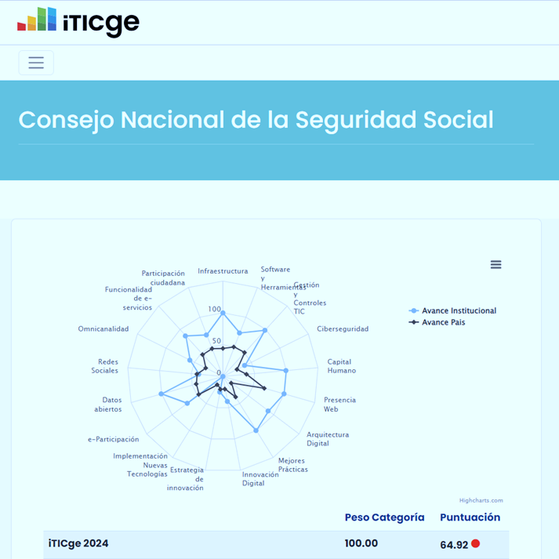

DESEMPEÑO DEL SISTEMA DE PLANIFICACIÓN Y DESARROLLO INSTITUCIONAL

Desempeño del sistema de planificación

Durante el año 2024 el CNSS ha planificado una meta de cumplimiento operativo de un 95%, al cierre del ciclo operativo hemos ponderado como proyección de cierre un 90% para el T4. Dado al cumplimiento del 93.85% promedio por trimestre, esto da un 98% respecto a la meta operativa.

En este ejercicio operativo la institución ha logrado ejecutar 139 actividades presupuestable entregando 168 productos, reflejando un 16% mayor al 2023.
98.78

Cumplimiento General

Actualmente, el CNSS lleva cinco (5) proyectos, de los cuales 4 son de arrastre del año 2023.

Los proyectos son los siguientes:
• Educación en una cultura de Seguridad Social,
• Rediseño del proceso de expedientes de Convenio Multilateral,
• Proyecto Desarrollo Plataforma Tecnológica para Facilitar el Cumplimiento y Seguimiento de Resoluciones del CNSS (secretaria)
• Repositorio de Seguridad Social.
• Rediseño y optimización del trámite de Pensiones Solidarias

Durante el 4to. trimestre del 2024 el porcentaje de ejecución global del portafolio ha sido de 61%. Al mes de octubre el tablero obtuvo un avance de un 1% respecto del 3er trimestre.

Para los meses de octubre y noviembre los proyectos reportaron avance en ejecución de un 1% en cada mes. El proyecto Secretaria reporta un incremento de un 1% respecto del trimestre pasado. De igual manera el proyecto Educación reporta un incremento de 9% en comparación con el trimestre pasado.

El portafolio cierra con un 61% para el trimestre octubre-diciembre 2024. En este trimestre solo los proyectos Educación y Pensiones solidarias reportaron avances significativos, mientras que los tres restantes (secretaria, repositorio, convenios) no experimentaron avance significativo.

En cuanto a la ejecución presupuestaría tenemos que el portafolio de proyectos al 4to trimestre sigue reportando la misma ejecución presupuestaria de un 79% de su valor asignado que fue de RD$3,300,00 para una ejecución de RD$2,616,000.00.

Se destaca el desarrollo de 2 sistemas apoyando procesos sustantivos organizacionales como el Sistema de Gestión de Resoluciones y el Sistema de Pensiones Solidarias, el cual en el 2024 se completó la fase 1 del desarrollo del BETA del sistema, se proyecta para el 2025 el cierre de la fase con la implementación, uso y aplicación de mejora continua en el proceso operativo de estos sistemas.

  - Resultados de la implementación y aplicación de Normas Básicas de Control Interno o del Indicador de Control Interno

El Consejo Nacional de Seguridad Social (CNSS), presenta un nivel de cumplimiento de 95.13% según reporte del Sistema para Diagnóstico de las NOBACI, esto como resultado de la puesta en ejecución de un Plan de Gestión Documental, coordinado por la Dirección de Planificación de Desarrollo Organizacional, a los fines de revisar, actualizar y difundir los procesos de mejora de manera integral, lo cual sumado a las sesiones de trabajo que se realizan de manera periódica con el acompañamiento del equipo asesor designado por la Contraloría General de la República (CGR), nos arroja una proyección alrededor del límite mínimo del nivel satisfactorio (80%- 99%).

  - Resultados Sistema de Calidad

El Consejo Nacional de Seguridad Social (CNSS) ha cerrado el 2024 consolidando su posición como una institución comprometida con la mejora continua, la transparencia y la excelencia en el servicio. Este informe resume los logros alcanzados durante el año en el marco del Sistema de Gestión Integral (SGI), enfocado en el fortalecimiento de los procesos, establecimiento de objetivos y el monitoreo de indicadores de calidad, además, del desarrollo de diferentes actividades de integración que promueven una cultura de innovación.
El CNSS se convierte en el primer ente rector en Seguridad Social de la región de Latinoamérica certificado en los estándares internacionales de Compliance (ISO 37301:2021) y Antisoborno (ISO 37001:2016), en un 100%, obteniendo así las certificaciones de acreditación en mayo 2024. reafirmando su compromiso con la gobernanza definido en la norma ISO 37000 que moldea el buen gobierno en las organizaciones, estableciendo condiciones, principios y prácticas clave para cumplir con responsabilidades y objetivos de la entidad.

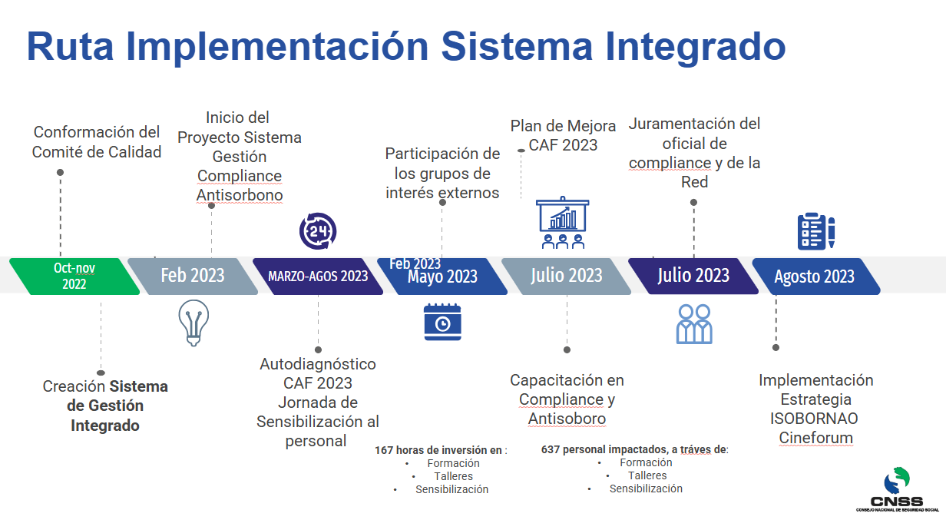

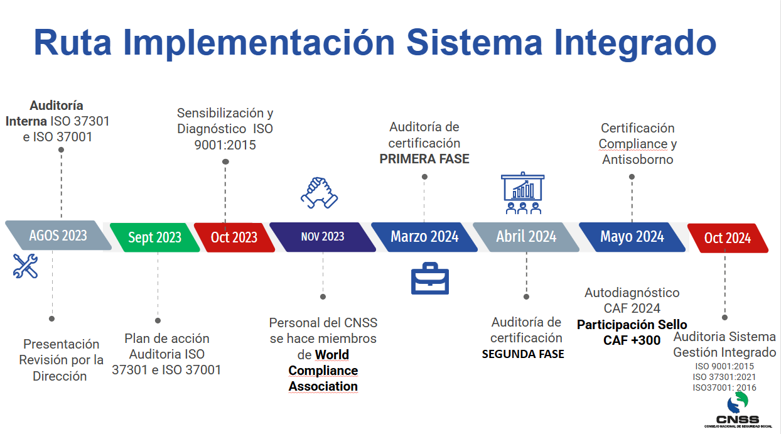

  - Acciones para el fortalecimiento institucional

El 2024 marcó un avance significativo en la consolidación del SGI, integrando los ejes de Calidad, Compliance y Antisoborno de cara a ser una organización sostenible.

- Expansión del alcance del SGI: Se incorporaron nuevos procesos relacionados con la integración de la norma ISO 9001:2015 sobre el Sistema de Gestión de Calidad, donde se consideraron los procesos de la División de Gestión de
Solicitudes por Convenios Internacionales, priorizando la eficiencia en la tramitación de solicitudes bajo el Convenio Multilateral Iberoamericano de Seguridad Social así como la integración del Macroproceso Gestión del Políticas de Seguro Familiar de Salud de la Dirección de Políticas del Seguro Familiar de Salud.

- Implementación y sistematización del Programa de Auditoría: Que comprende auditorías de procesos, gestión, financiera y de certificación, con un 80% de ejecución, bajo el modelo de gestión de riesgos y oportunidades, lo que proporciona las informaciones necesarias.

- Monitoreo de Indicadores de Calidad: Sistematización de indicadores de procesos y de servicios para la optimización y eficientización de los trámites institucionales, para la toma de decisiones basada en resultados. Satisfacción de los usuarios: Un 91.43% de satisfacción en el 2024 con relación a los trámites que presta el CNSS. Reducción de tiempos de respuesta: Los tiempos promedio en la tramitación de solicitudes y emisiones de dictámenes médicos disminuyeron un 12% respecto al 2023.

- Intercambio de conocimientos: y Buenas Prácticas Innovación: El CNSS como referente en el proceso de implementación de los sistemas de gestión estandarizados compliance y antisoborno ha sido invitado a compartir sus buenas prácticas y experiencias, destacándonos como entidad modelo en el sector de Seguridad Social. Participando en más de 8 sesiones y encuentros con instituciones generando sinergias para el desarrollo de nuevas estrategias.

- Las cuales describimos a continuación:

ORGANIZACIÓN | TEMA | ACTIVIDAD | FECHA
Instituto Dominicano de Prevención y Protección de Riesgos Laborales (IDOPPRIL) | Buenas prácticas en la implementación y certificación de su Sistema de Gestión de Antisoborno y Cumplimiento | Benchlearnig | 02 de febrero 2024
Contraloría General de la República | Encuentro Intercambio de experiencias Funcion de Cumplimiento | Benchlearnig | 23/05/2024
Aenor Ecuador |  | Benchlearnig | 23 de abril
Sistema Único de Beneficiarios SIUBEN |  | Benchlearnig
Ministerio de Industria, Comercio y Mipymes  (MICM) | Shaping Quality 2024: Moldeado la resiliencia y sostenibilidad | 2da. Semana de la calidad del MICM | 30-31 de Noviembre 2024
Aenor Rep. Dom | Construyendo el futuro sostenible de la Rep. Dom | Panel de Experiencia ESG-Aenor | 7 de noviembre 2024
World Compliance Association  (WCA) | Estandar ISO 37302 de medición de la efectividad del compliance. | 2do. Congreso  “ Internacional Compliance Immersion Day” | 21 de noviembre 2024
SISALRIL | Innovación en ERLS servicio: transformado cada experiencia | Taller de Innovación | 29 de Noviembre 2024

Sistema de Monitoreo de Indicadores Gubernamentales

El CNSS fortaleció el seguimiento y la sistematización de los indicadores gubernamentales, implementando un sistema de monitoreo interno coordinado por el Departamento de Desarrollo Institucional y Calidad en la Gestión (monitoreo en línea, reuniones presenciales, planes de trabajo), la implementación de un cuadro de mando, a través del cual se reportan los resultados de los indicadores con una frecuencia mensual e informes trimestrales. Así mismo, estos resultados son revisados e impulsados a través de las reuniones de directores con la Gerencia que se realizan semanalmente y a través del Comité de Calidad.
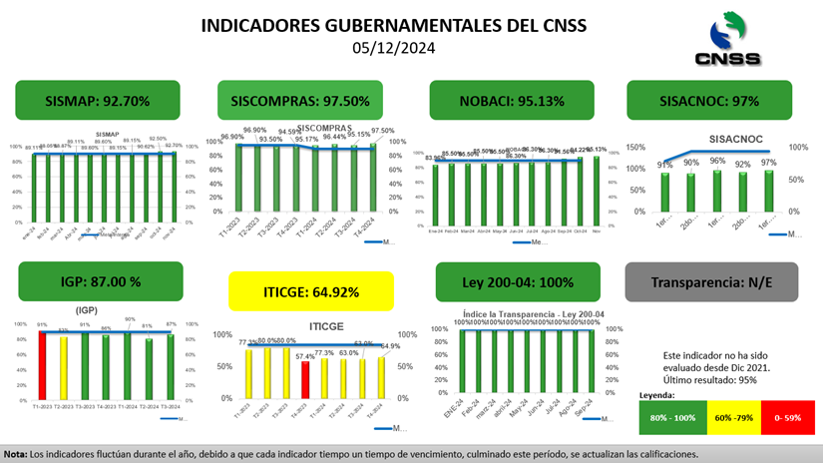

d. Resultado o avances en la impelemtnación de las Políticas Transversales

En el 2024 el Consejo Nacional de Seguridad Social enfoco sus esfuerzos en la implementación de la Política de Genero en todo sus procesos y productos misionales. En este periodo se concluyó con la conformación del Comité de Genero Institucional el cual agoto 2 sesiones ordinarias durante el año.

Así mismo la capacitación sobre introducción a la equidad de género en seguridad social, impartido por la Organización Iberoamérica de Seguridad Social (OISS), donde participaron el coordinador del comité y focal de género. Formación que parte de la línea de acción de plan anual para fomentar estrategia de integración del enfoque en género en la Seguridad Social, desde los sistemas de información.
La conmemoración del día internacional de la mujer en conjuntos con el comité de responsabilidad social, desarrollando el donativo-Visita Hogar Casa Betania: Dicho hogar es una ONG que agrupa a más de 30 mujeres que se encuentre en situación de exclusión social (personas sin hogar, reclusos y ex-reclusos, inmigrantes, mujeres víctimas de trata de seres humanos, familias, inmigrantes, etc.). Cabe destacar que las donaciones realizadas para este hogar fueron realizadas de manera personal donde cada Dirección y Departamento realizaron un donativo (insumos limpieza, cuidado personal, alimentos) de sus propios ingresos demostrando y rectificando el compromiso que tiene cada colaborador en temas de sólida.

El CNSS realizo un agasajó al grupo de féminas que laboran en la institución, destacando el orgullo de ser mujeres trabajadoras, vanguardistas y dedicadas y marcando las cosas buenas que realizan y ese talento que se va reconociendo en muchas instituciones a nivel nacional y a nivel mundial. Desde el plan de comunicación interna, como mecanismo de sensibilización y promoción de Transversalización de género: incorporación de actividades en el boletín de cierre de trimestre, video de colaboradoras sobre distinción de mujer CNSS.

DESEMPEÑO DEL ÁREA COMUNICACIONES

Durante el 2024 se implementó un plan de Comunicación Estratégico lo que permitió divulgar y comunicar el accionar del Consejo Nacional de Seguridad Social (CNSS), con la finalidad de mantener la población, afiliados y actores del Sistema de Seguridad Social actualizados de las decisiones del pleno del CNSS.

El Consejo Nacional de Seguridad Social cumplió al 100%, la Resolución del CNSS No. 182-11 que autoriza a la Gerencia General a publicar en diarios de circulación nacional aquellas resoluciones del CNSS que representen beneficios inmediatos a los afiliados.

Dentro de las resoluciones de alto impacto difundidas, tenemos las siguientes:
Resolución | Titulo | Medio de publicación | Fecha de Publicación
603-04 | Propuesta de Normativa Interna que define el ámbito de actuación de la Comisión Técnica de la Discapacidad para el Seguro de Riesgos Laborales (CTD-SRL) del SDSS | Listín Diario | 12 de noviembre del 2024
593-02 | CNSS extiende el plazo de cobertura atenciones médicas por accidentes de tránsito | Diario Libre | 1 de julio del 2024
584-03 | CNSS aprueba Normativa de Infracciones y Sanciones al Seguro Familiar de Salud (SFS) y al Seguro de Riesgos Laborales (SRL) | El Caribe | 22 de febrero del 2024
Fuente: Dirección de Comunicaciones.

El Consejo Nacional de Seguridad Social (CNSS), realizó la celebración de la “Semana de la Seguridad Social”, a efectuarse del 6 al 10 de mayo 2024, dicha actividad se realiza atendiendo a la disposición del Poder Ejecutivo que declara el 9 de mayo “Día Nacional de la Seguridad Social”, debido a su importancia como pilar de protección de todos los dominicanos y residentes legales en el país.

El mandato está contenido en el decreto 247-11, que autoriza al Consejo a elaborar y agotar un amplio programa para difundir y valorar la Seguridad Social durante el mes de mayo de cada año. También se le da cumplimiento a la resolución del CNSS, No. 264-03 que aprueba realizar una serie de actividades durante la “Semana de la Seguridad Social”, en la que participaran todos los sectores involucrados en el Sistema.

Como en ocasiones anteriores, en dicha publicación se incluye un resumen de la labor realizada por las entidades que forman parte del SDSS. Cumplió un 100% con este mandato. Dicha publicación fue enviada a nuestros relacionados, divulgados a través de correos electrónicos y colocados en nuestro portal institucional.

Portales Digitales

En cuento a la gestión de los portales digitales el Consejo Nacional de Seguridad Social a través de su página web (www.cnss.gob.do) logro la actualización del mismo con la finalidad de dar a conocer las ejecutorias del Consejo y los avances del Sistema.

Resoluciones publicadas en el portal del CNSS | Actas del CNSS, publicadas en el portal institucional | Notas de prensas publicadas en el portal institucional
23 | 18 | 43
Fuente: Dirección de Comunicaciones al 28 de noviembre 2025.

El Consejo Nacional de Seguridad Social (CNSS) continuó fortaleciendo su presencia en el entorno digital, logrando un crecimiento significativo en su comunidad virtual y en los niveles de interacción. Durante este período, Instagram alcanzó 16,152 seguidores, Facebook llegó a 4,763, y Twitter sumó 7,837. Con un promedio de 40 a 50 publicaciones mensuales, mantuvimos una actividad dinámica que impulsó un crecimiento orgánico notable, reflejando la efectividad de nuestros contenidos para conectar con una audiencia diversa, tanto en la República Dominicana como en el extranjero, sin depender significativamente de publicidad pagada.
- SERVICIO AL CIUDADANO Y TRANSPARENCIA INSTITUCIONAL

Memoria Institucional 2024

5.1 Nivel de la satisfacción con el servicio
Con el objetivo de mantener la calidad del servicio prestado en el CNSS, procurando siempre la mejora continua y conforme a lo establecido en las regulaciones vigentes, se realizó en cumplimiento de los lineamientos establecidos por el Ministerio de Administración Pública (MAP), a través de su Resolución No. 003-2019 del 18 de enero del 2019, se ejecutó la encuesta de Satisfacción Ciudadana 2024 desde el 27 de mayo al 27 de junio del 2024, de los servicios ofrecidos por la: Dirección de Evaluación Médica de Discapacidad y la División de Gestión de Solicitudes por Convenios Internacionales del CNSS, en el marco de los servicios ofrecidos por este Consejo.

Se realizó un informe con los resultados obtenidos de las mediciones de satisfacción utilizando la metodología modelo SERVQUAL, el cual Identifica las cinco dimensione (elementos tangibles, fiabilidad, capacidad de respuesta, seguridad y empatía) relativas a los criterios de evaluación que utilizan los clientes para valorar la calidad en un servicio. Obteniendo un índice de satisfacción institucional de 91.43% para los servicios brindados por el CNSS.

En ese mismo tenor de basado en los lineamientos del decreto no.211-10, la aplicación de Modelo CAF, en el cual se instruye a la organización a autoevaluarse anualmente, proceso que es medido con periodicidad, ha obtenido las siguientes puntuaciones, corte 30 de junio 2024, el Consejo se destacó por un desempeño extraordinario como resultados del despliegue de trabajo de comité de calidad institucional.
01.1 Gestión de la Calidad y Servicios 100%

01.2 Plan de Mejora CAF 100%
01.5 Transparencia en las informaciones de servicios y funcionarios 100%
01.3 Estandarización de Procesos 100%
01.6 Monitoreo de la Calidad de los Servicios 100%
01.7 Índice de Satisfacción Ciudadana 91%

Promedio de satisfacción

97.42%

5.2 Nivel de cumplimiento acceso a la información
El CNSS, comprometido con el servicio al ciudadano y la transparencia institucional, garantiza la publicación constante de información veraz y oportuna a través de su Portal de Transparencia, en cumplimiento con la Ley No. 200-04 y su Reglamento de Aplicación No. 130-05. De forma mensual, se realizan las coordinaciones necesarias para asegurar que toda la información sea actualizada oportunamente.

Durante el 2024, la Oficina de Acceso a la Información Pública del CNSS, recibió un total de ciento noventa y nueve (199) solicitudes de información de las cuales veintidós (22) corresponden al Portal Único de Solicitud de Acceso a la Información (SAIP), ciento sesenta y ocho (168) corresponden recibidas por correo electrónico, y nueve (9) correspondiente al sistema 311. las cuales fueron respondidas dentro del plazo establecido por la ley No. 200-04. Todas recibieron respuestas directamente desde OAI del CNSS en el plazo comprendido entre cero y diez días laborables.

El 89.5% de las solicitudes fueron respondidas entre uno a cinco días y el 10.5% fue respondidas entre cinco y diez días.

INFORME ESTADISTICO DE SOLICITUDES DE LA OFICINA DE ACCESO A LA INFORMACION
Periodo 2024
Solicitudes Recibidas | Solicitudes Atendidas | Índice de Cumplimiento
199 | 199 | 100%

5.3 Resultados sistema de quejas, reclamos y Sugerencias.

Durante el año 2024, el CNSS gestionó nueve (9) casos a través del Sistema Nacional de Atención Ciudadana 3-1-1, brindando seguimiento oportuno a cada uno de ellos.

INFORME ESTADISTICO ANUAL DEL 311. QUEJAS, RECLAMACIONES Y SUGERENCIAS
Periodo 2024
TIPO | CASO | RESUELTA | PENDIENTE
QUEJAS | 0 | 0 | 0
RECLAMACIONES | 0 | 0 | 0
SUGERENCIAS | 0 | 0 | 0
OTRAS | 9 | 9 | 0
TOTAL | 9 | 9 | 0

5.4 Resultados mediciones del portal de transparencia
El Subportal de Transparencia del CNSS ha generado confianza y satisfacción en los usuarios gracias al monitoreo y seguimiento continuo de la información publicada. Como resultado de esta gestión:

El CNSS obtuvo una calificación de 100% en la evaluación correspondiente al período de enero a octubre de 2024.
La evaluación de noviembre de 2024 está en proceso de actualización, a cargo de la DIGEIG.

Comisión de Integridad Gubernamental y Cumplimiento Normativo (CIGCN)CIGCN.

Durante el año 2024, la Oficina de Acceso a la Información Pública participó activamente en la Comisión de Integridad Gubernamental y Cumplimiento Normativo (CIGCN), cumpliendo con el Decreto No. 791-21, que establece la creación de estas comisiones. En el marco de la Semana de la Ética, el CNSS tuvo un papel fundamental en la organización y desarrollo del panel titulado “Ética e Integridad desde el SDSS”, cuyo objetivo fue resaltar la importancia de una gestión pública responsable, transparente y orientada a la prevención de la corrupción.

Este panel generó un impacto significativo en la Dirección General de Ética e Integridad Gubernamental, siendo replicado en el Congreso Internacional de Integridad Gubernamental y Cumplimiento Normativo: Fortaleciendo la Transparencia y Promoviendo una Cultura de Integridad. En este evento, el CNSS presentó sus buenas prácticas y el proceso de certificación en las normas ISO 37001 (Gestión Antisoborno) e ISO 31001 (Gestión del Riesgo).
- PROYECCIONES AL PROXIMO AÑO
Memoria Institucional 2024

El Consejo Nacional de Seguridad Social (CNSS) estimar iniciar el 2025 con estándares internacionales al obtener la certificación ISO 9001, consolidando un sistema de gestión de calidad que garantice procesos más eficientes, transparentes y orientados a la satisfacción de los afiliados.

Nos proyectamos cumplir con el 100% de afiliación de la población al Sistema Dominicano de Seguridad Social, así como la implementación y mejora del Plan Básico de Salud.

Se estima la conclusión de la implementación del Sistema de Gestión de Pensiones Solidarias, que impulsara la eficiencia en el proceso de aprobación en un 25%

Como parte de su agenda de innovación, el CNSS proyecta desarrollar nuevos proyectos tecnológicos destinados a transformar la interacción y los servicios ofrecidos a los afiliados. Entre estos destaca la creación de una plataforma integral de interoperabilidad que conectará en tiempo real a las distintas entidades del SDSS, optimizando los flujos de información y reduciendo tiempos de respuesta. Además, se lanzarán programas piloto para la digitalización total de los procesos relacionados a pensiones y la evaluación de prestaciones médicas. Estas iniciativas, junto con el cumplimiento de la normativa ISO 9001, permitirán al CNSS elevar los estándares de calidad y eficiencia.
- ANEXOS
Memoria Institucional 2024

  - Matriz de Logros Relevantes
Producto / Servicio | 1 | 2 | 3 | 4 | 5 | 6 | 7 | 8 | 9 | 10 | 11 | 12 | Total Anual
Resoluciones | 1 | 25 | 6 | 9 | 10 | 6 | 11 | 14 | 10 | 12 | 12 | 8 | 124
Beneficiarios | 10,611,068.50 | 10,611,068.50 | 10,611,068.50 | 10,611,068.50 | 10,611,068.50 | 10,611,068.50 | 10,611,068.50 | 10,611,068.50 | 10,611,068.50 | 10,611,068.50 | 10,611,068.50 | 10,611,068.50 | 10,611,068.50
Inversión producto 1 | $ 566,280.00 | $ 703,560.00 | $1,072,500.00 | $ 660,660.00 | $ 905,425.96 | $ - | $1,908,720.53 | $ 948,034.23 | $ 1,608,462.57 | $ 745,644.90 | $1,491,299.89 | $ 964,598.92 | $ 11,575,187.00
Notificaciones de dictámenes | 185 | 162 | 232 | 381 | 235 | 165 | 309 | 193 | 441 | 376 | 408 | 138 | 3225
Beneficiarios | 185 | 162 | 232 | 381 | 235 | 165 | 309 | 193 | 441 | 376 | 408 | 138 | 3225
Inversión producto 2 | $ - | $2,871,500.00 | $1,619,750.00 | $2,008,625.00 | $3,431,375.00 | $1,544,250.00 | $1,372,500.00 | $ - | $ 3,803,250.00 | $3,332,125.00 | $1,358,000.00 | $ 964,598.92 | $ 22,305,973.92

  - Matriz de Gestión Presupuestaria.
Código Programa / Subprograma | Nombre del Programa | Asignación presupuestaria 2024 (RD$) | Ejecución 2024 (RD$) | Cantidad de Productos | Índice de Ejecución % | Participación ejecución por programa
0 | Acciones que no generan producción | 2,900,000.00 | 2,404,709.14 | 0 | 82.92% | 0.62%
1 | Acción comunes | 427,270,081.52 | 359,000,873.04 | 0 | 84.02% | 90.89%
6658 | Resoluciones de políticas, normativas y convenios | 11,500,000.00 | 10,608,577.98 | 124 | 92.25% | 2.45%
6710 | Notificaciones de dictámenes sobre el grado de discapacidad | 28,448,000.00 | 21,341,375.00 | 3225 | 75.02% | 6.05%
Total General |  | 470,118,082 | 393,355,535 | 3349

  - Matriz de Principales Indicadores del POA.
MATRIZ DE PRINCIPALES INDICADORES DEL PLAN OPERATIVO ANUAL (POA)
No. | Área | Producto | Nombre del Indicador | Frecuencia | Línea Base | Meta | Resultado | Porcentaje de Avance
1 | DEMD | Gestión de Calificación de expedientes, dictaminados, revisados y notificados | Dictámenes Notificados | Trimestral | 2102 | 2500 | 3225 | 129%
2 | GG | Soporte Administrativo Pleno Consejo de Seguridad Social | Resoluciones Emitidas | Trimestral | 144 | 100 | 124 | 124%

D. Resumen del Plan de Compras

